1. **GL实例——地图结合立体柱状图**
2. Json数据源包括所有立体柱状图数据，每个柱状图数据包括其经纬度，格式为：{"name": "江海新村", "value": [121.46106499999999, 30.911165999999998, 25000]}
3. 地图采用mapbox组件，使用时需要引用相应的js及css文件：

<script src='https://api.mapbox.com/mapbox-gl-js/v0.38.0/mapbox-gl.js'></script>

<link href='https://api.mapbox.com/mapbox-gl-js/v0.38.0/mapbox-gl.css' rel='stylesheet' />

同时还需要需设置access token（在官网注册后即可获得token）

1. 图表series 设置type为 bar3D，坐标系coordinateSystem采用设置好的mapbox 即可生成立体柱子。
2. 调试后，mapbox的地图样式可更改，百度地图暂不可实现立体柱状图
3. IE浏览器兼容性不好
4. **Mapbox地图初级使用手册**
5. 在mapbox地图官网（<https://www.mapbox.com/>）注册账号并登录。

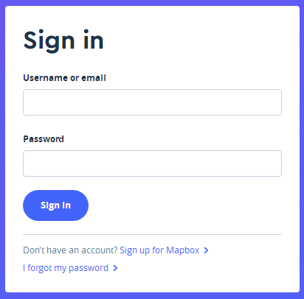

1. 登录后可获取到默认的Access Token（当然也可以创建新的token），项目中调用时需要设置好token值。

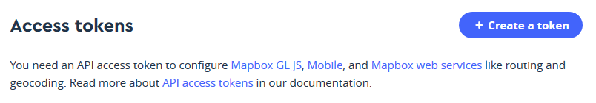

1. 可以直接应用默认mapbox进行开发，也可以自定义地图样式。

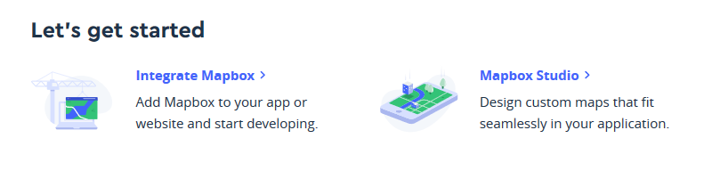

1. 开始开发工作，跟随帮助导航添加所需的引用文件，例如：
2. web应用程序选择JS **->**

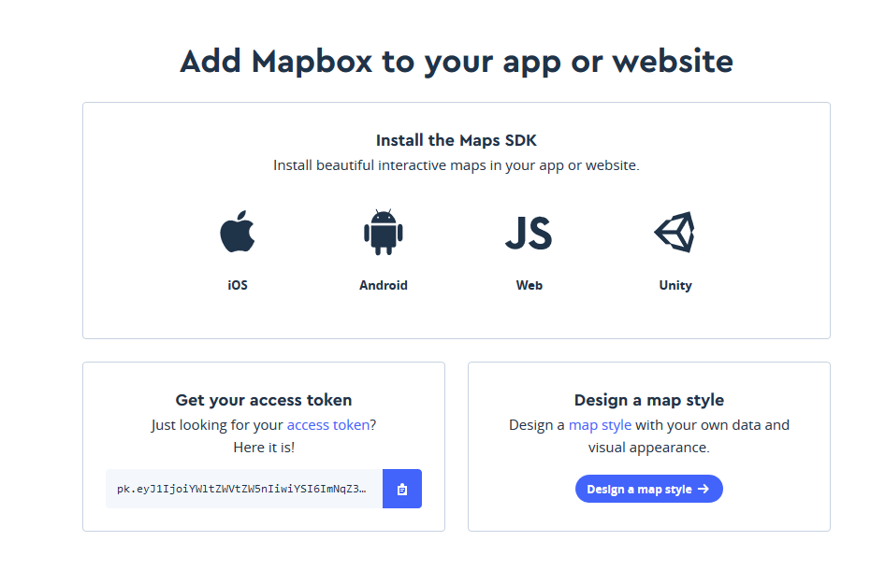

1. 选择适用于HTML的Mapbox GL JS **->**

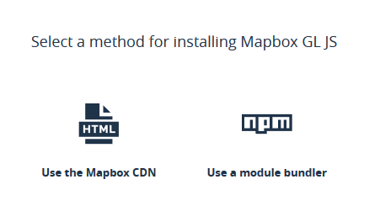

1. 项目中基础的引用示例**->**

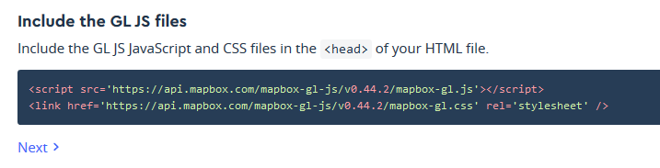

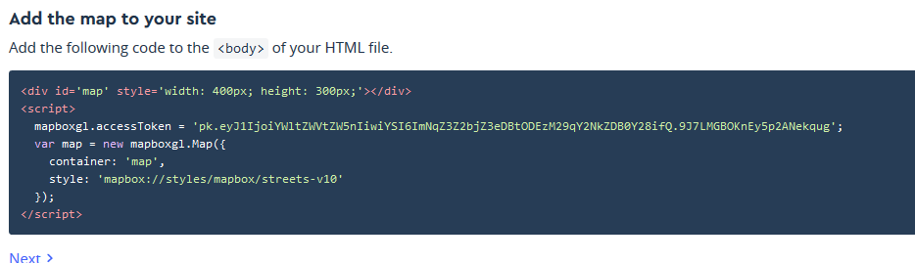

1. 基础的引用完成后，官网提供了demo示例及API帮助文档**->**

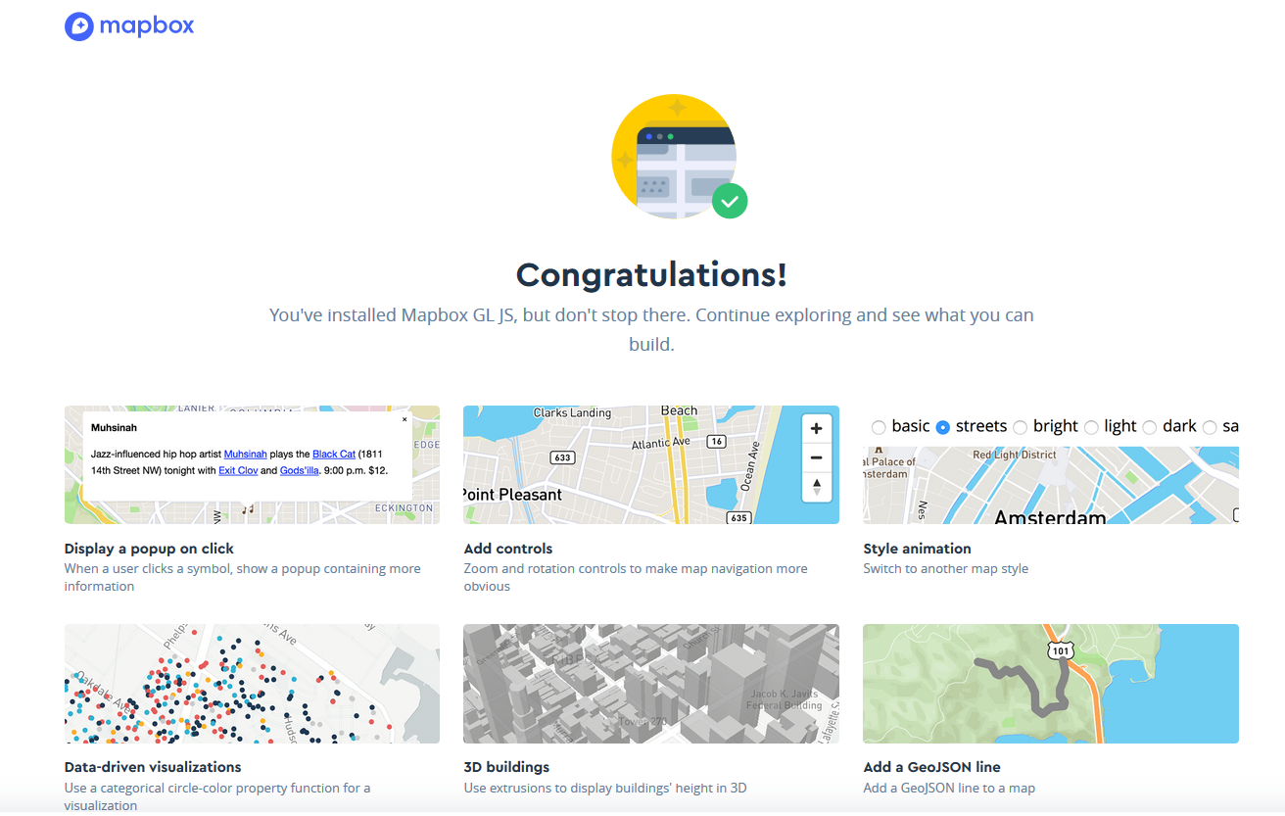

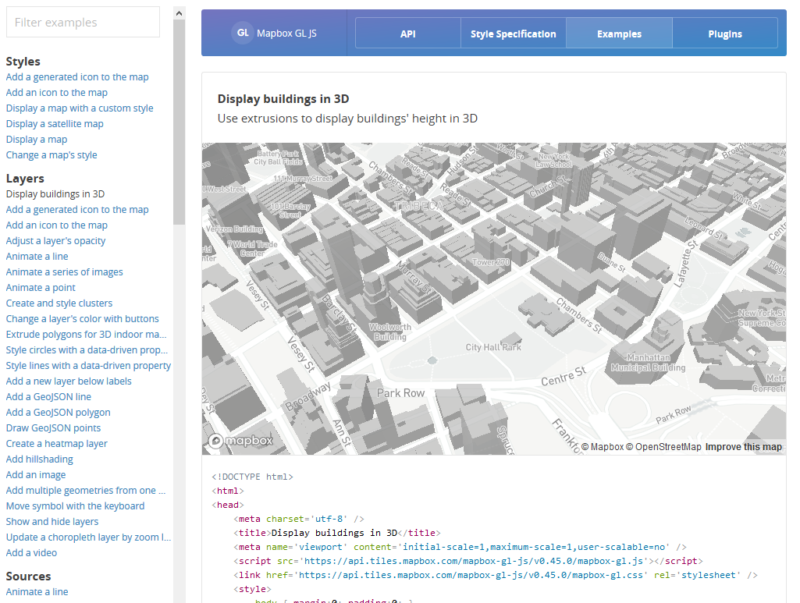

1. 自定义地图样式，初始可采用基础地图模板进行自定义，可采用其他地图样式，可上传Json文件生成地图样式，也可以空白模板开始。

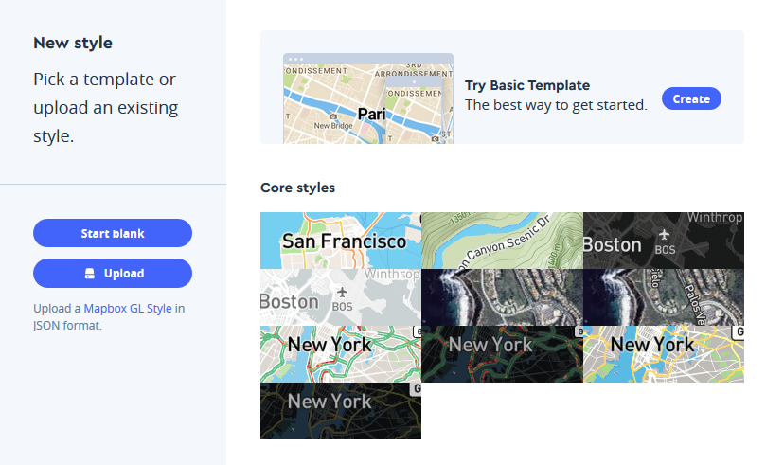

1. 采用基础模板，会帮助你创建好基础的地图层 **->**

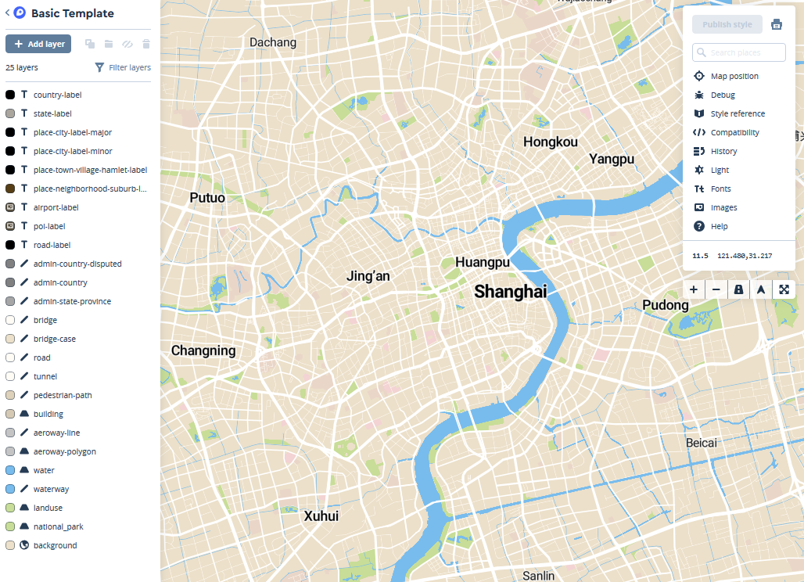

1. 右侧工具栏：

可以设置地图默认中心点、缩放比例、倾斜角度、旋转角度等 **->**

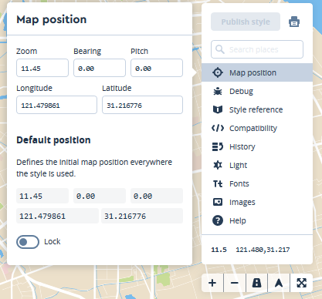

可以辅助调试、比较样式间的区别等 **->**

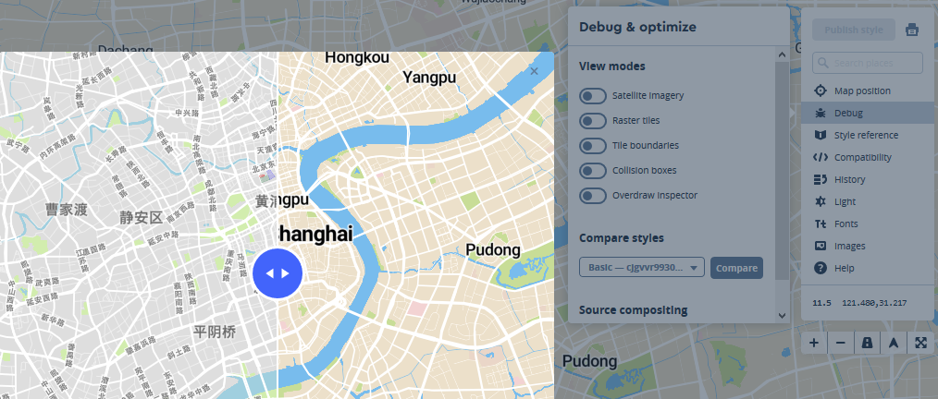

可以设置SDK支持版本、光照、地图字体、图标等 **->**

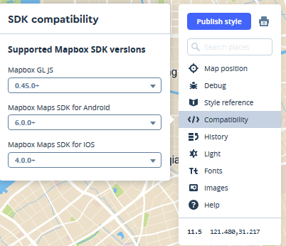

1. 左侧图层列表展示了当前所有的图层，可以增加或删除图层，可以进行图层分组等。

点击可设置每个图层属性，如需要改变地图展示语言为中文，可设置各个label层的语言为 name_zh或name_zh_hans。

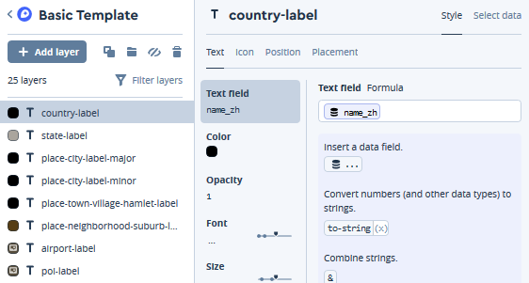

同时可以详细设置各个特定图层所需的颜色、透明度、字体大小、显示的缩放比例范围等。

1. 添加自定义图层步骤：创建Datasets -> 添加到Tilesets -> 添加到Styles 。

Datasets创建页面，右侧工具栏可以调整背景地图style，以便于直观操作。

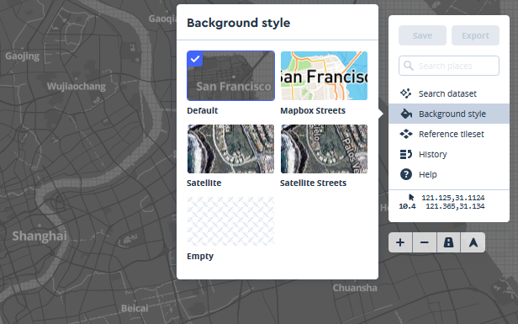

左侧画图控件区域，可以在地图上定位打点、画线、划区域等。

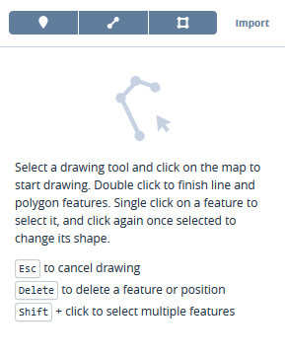

对于点、线、面，都可以设置自定义属性，并获取到相应的GeoJson，以及快速定位和删除操作。

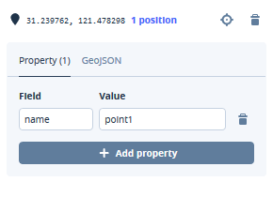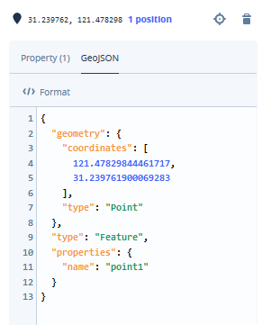

当存在创建的数据点时，右侧工具栏可以快速定位某个数据点，并且左侧设置区域同时切换至该点的属性设置。

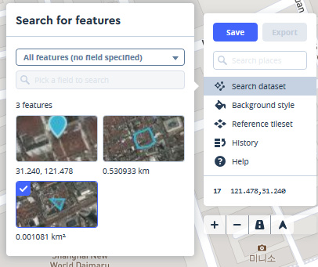

点击”Save”按钮保存当前设置好的Datasets，保存好后可以”Export”输出到已有的或新创建Tilesets

回到Style页面，在样式中添加自定义图层，选择Tilesets，

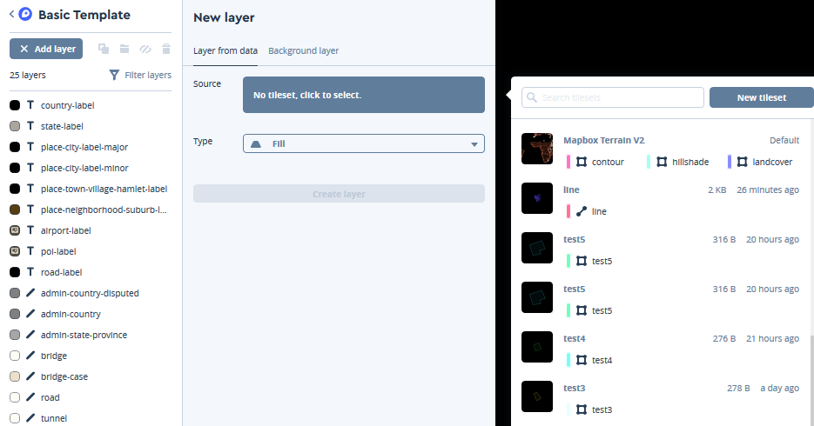

同时可以设置选中的Tilesets加载到地图中的方式，可用的缩放等级范围，以及该Tilesets中可能包含多种几何类型，可以选择所需要的显示。

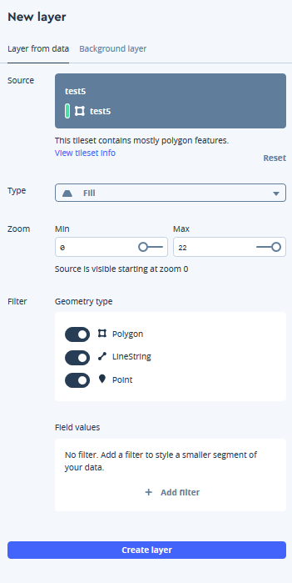

创建好新图层后可以设置颜色、透明度等，如下图是新的区域图层添加到地图样式中，并设置了背景色及0.5的透明度。

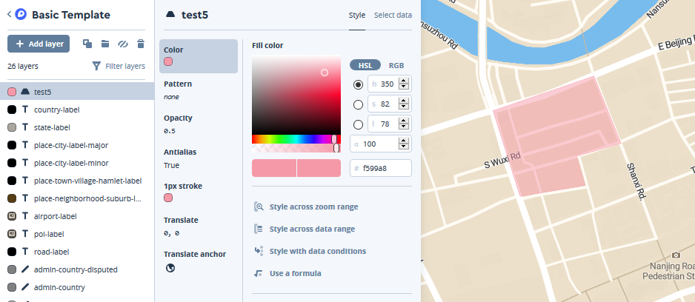

当一切设置好后，请点击右侧工具栏的”Publish style”按钮，发布你的自定义地图样式。

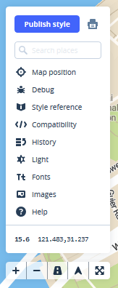

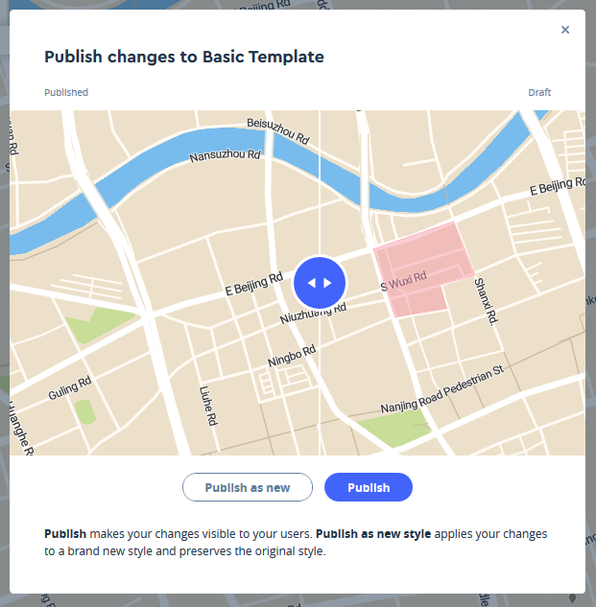

1. Styles主页面可以查看到刚刚创建好的样式：

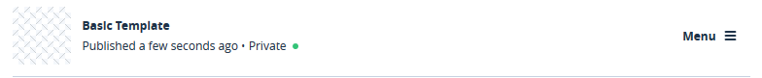

点击”Menu”可以获取到样式的URL

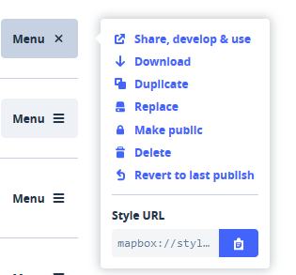

在echarts中调用地图时，Mapbox地图样式除了使用官方提供的样式，还可以使用自定义样式。

1. **X坐标轴卡片式显示**

axisPointer 坐标轴指示器

axisLabel 坐标轴刻度标签的相关设置。

内容格式生成器formatter回调函数设置

rich自定义富文本样式